

وزارة التربية والتعليم التاريخ /15/5/1435هـ

إدارة التربية والتعليم بمحافظة .......... المادة / رياضيات

مدرسة .....................الابتدائية الصف / الثاني

أسئلة تقويم المهارات الفصل الدراسي الثاني الفترة الأولى لعام /1434هـ 1435هـ

ــــــــــــــــــــــــــــــــــــــــــــــــــــــــــــــــــــــــــــــــــــــــــــــــــــــــــــــــــــــــــــــــــــــــــــــــــــــــــاسم الطالب :.....................................................................................................................................................................................................

ــــــــــــــــــــــــــــــــــــــــــــــــــــــــــــــــــــــــــــــــــــــــــــــــــــــــــــــــــــــــــــــــــــــــــــــــــــــــــ

السؤال الأول : عدّ النقود التالية

.................ريال

.................ريال

ـــــــــــــــــــــــــــــــــــــــــــــــــــــــــــــــــــــــــــــــــــــــــــــــــــــــــــــــــــــــــــــــــــــــــــــــــــــــــــــــــــــــــــــــــــــــــــــــــــــــــــــ

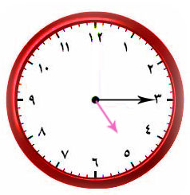السؤال الثاني : اكتب الوقت الذي تشير إليه الساعة ؟

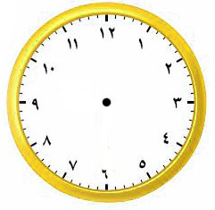

الساعة ...........:........... الساعة ...........:...........

ـــــــــــــــــــــــــــــــــــــــــــــــــــــــــــــــــــــــــــــــــــــــــــــــــــــــــــــــــــــــــــــــــــــــــــــــــــــــــــــــــــــــــــــــــــــــــــــــــــــــــــــ

السؤال الثالث : قدر الزمن لكل حدث مما يلي ثم حوط الإجابة الصحيحة ؟

( 1 ) تحضير حقيبة المدرسة

ثانية واحدة دقيقة واحدة ساعة واحدة

( 2 ) اللعب في الحديقة

ثانية واحدة دقيقة واحدة ساعة واحدة

اسم الطالب :.....................................................................................................................................................................................................

ــــــــــــــــــــــــــــــــــــــــــــــــــــــــــــــــــــــــــــــــــــــــــــــــــــــــــــــــــــــــــــــــــــــــــــــــــــــــــ

**السؤال الرابع : (أ) أكتب الكسر الدال على الجزء الملون**

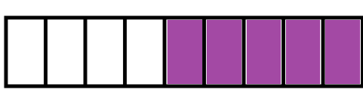

ـــــــــ ــــــــ ــــــــ ــــــــ

ــــــــــــــــــــــــــــــــــــــــــــــــــــــــــــــــــــــــــــــــــــــــــــــــــــــــــــــــــــــــــــــــــــــــــــــــــــــــــــــــــــــــــــــــ

(ب) لون الجزء الذي يمثل الكسر المطلوب



ــــــــــــــــــــــــــــــــــــــــــــــــــــــــــــــــــــــــــــــــــــــــــــــــــــــــــــــــــــــــــــــــــــــــــــــــــــــــــــــــــــــــــــــــ

|  |
| --- |
| السؤال الخامس : استعن بالشكل المقابل في إكمال الفراغات التالية: |
| |  |  |  | | --- | --- | --- | | **آحاد** | **عشرات** | **مئات** | |  |  |  |  |  |  |  | | --- | --- | --- | | آحاد | عشرات | مئات | |  |  |  | |